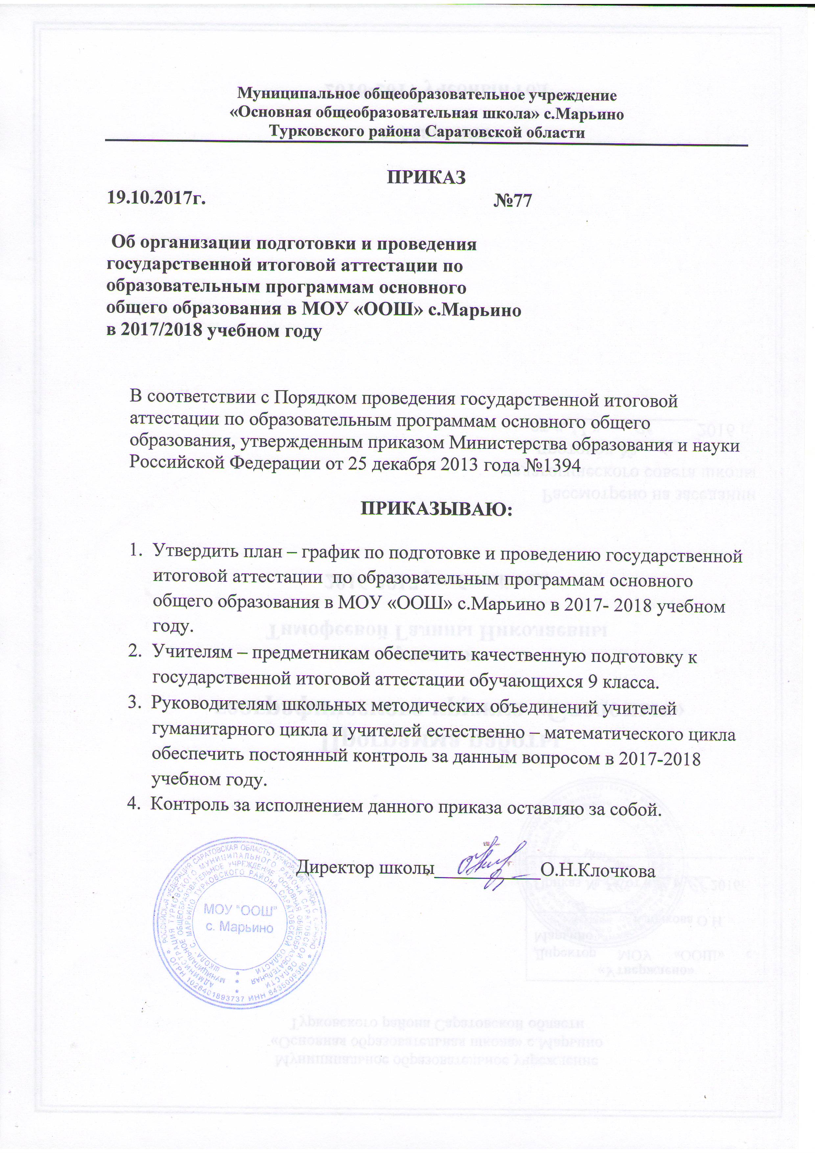

Приложение к приказу по МОУ «ООШ» с.Марьино от 21.04.2016г. №35

План – график по организации и проведению государственной итоговой аттестации по образовательным программам основного общего образования в МОУ «ООШ» с.Марьино
№п/п | Мероприятие | Сроки | Ответственные
1. | Анализ проведения государственной итоговой аттестации по образовательным программам основного общего образования в 2017 году
1.1. | Подведение итогов ГИА -9 в регионе и муниципальном районе на совместном совещании с педагогическим коллективом и родительской общественностью | До 1 сентября 2017года | Клочкова О.Н.
2. | Меры по повышению качества преподавания учебных предметов
2.1. | Информирование педагогический коллектив и родительской общественности о работе телефона «горячей линии» | Сентябрь 2017года | Клочкова О.Н.
2.2. | Проведение независимого контроля качества образования | 2017/2018 учебный год | Клочкова О.Н.  Тимофеева Г.Н.
2.3. | Проведение диагностики первичного выбора предметов для участия в ГИА | До 1 октября 2017года | Тимофеева Г.Н.
2.4. | Организация подготовки обучающихся к ГИА | Постоянно в течение 2017/2018 учебного года | Клочкова О.Н., Тимофеева Г.Н., учителя
2.5. | Участие в региональных проверочных работах | 2017/2018 учебный год. | Учителя - предметники
3. | Мероприятия по нормативному, инструктивному и методическому обеспечению государственной итоговой аттестации по образовательным программам основного общего образования
3.1. | Разработка приказов по образовательной организации по организации и проведению государственной итоговой аттестации по образовательным программам основного общего образования в 2017/2018 учебном году:
 | О назначении школьного координатора по проведению государственной итоговой аттестации по программам основного общего образования | Сентябрь 2017года | Клочкова О.Н.
 | об участии в репетиционных экзаменах для обучающихся , освоивших основные образовательные программы основного общего образования | Март 2018года | Клочкова О.Н.
 | Об участии в региональных проверочных работах по математике для обучающихся 9 класса | Октябрь, декабрь, март | Клочкова О.Н.
 | О порядке окончания 2017/2018 учебного года и проведения государственной итоговой аттестации обучающихся 9 класса. | Май 2018 года | Клочкова О.Н.
3.2. | Инструктивно – методическое обеспечение организации и проведения государственной итоговой аттестации по образовательным программам основного общего образования в 2018 году.
3.3.1. | Участие в семинаре - совещании для школьных координаторов по организации и проведению государственной итоговой аттестации обучающихся 9 класса. | Не реже 1 раза в два месяца. | Тимофеева Г.Н.
3.3.2. | Доведение до педагогов инструктивно – методических материалов по подготовке и проведению государственной итоговой аттестации обучающихся, освоивших образовательные программы основного общего образования. | В течение учебного года, по мере поступления. | Клочкова О.Н., Тимофеева Г.Н.
3.3.3. | Информирование участников государственной итоговой аттестации – обучающихся, освоивших основные образовательные программы основного общего образования со справочными и инструктивно – методическими материалами. | В течение учебного года, по мере поступления | Тимофеева Г.Н.
3.3.4. | Распределение видов работ по подготовке к государственной итоговой аттестации обучающихся, освоивших основные общеобразовательные программы основного общего образования | Октябрь 2017 года | Клочкова О.Н., Тимофеева Г.Н.
4. | Мероприятия по организационному обеспечению проведения государственной итоговой аттестации по образовательным программа основного общего образования.
4.1. | Формирование электронных баз данных для проведения государственной итоговой аттестации обучающихся 9 класса | В течение учебного года | Тимофеева Г.Н., Лачкова Н.Н.
4.2. | Формирование банка данных на выпускников 9 класса по профильным предметам | Январь – март 2018года | Тимофеева Г.Н., Лачкова Н.Н.
4.3. | Определение транспортных схем доставки обучающихся 9 класса до ППЭ | Март 2018года | Клочкова О.Н.
5. | Мероприятия по технологическому обеспечению проведения государственной итоговой аттестации по образовательным программам основного общего образования
5.1. | Организация работы сайта образовательной организации в части государственной итоговой аттестации | В течение года | Клочкова О.Н., Лачкова Н.Н.
6. | Мероприятия по обеспечению информирования общественности и участников государственной итоговой аттестации по образовательным программам основного общего образования
6.1 | Информационное наполнение Интернет-сайта МОУ «ООШ» с.Марьино по вопросам организации и проведения государственной итоговой аттестации | В течение года | Тимофеева Г.Н., Лачкова Н.Н.
6.2. | Проведение родительских собраний, совещаний при директоре, педагогических советов, классных часов по вопросам подготовки и проведения государственной итоговой аттестации | В течение года | Клочкова О.Н., Тимофеева Г.Н.
6.3. | Обеспечение работы телефона «горячей линии» | В течение года | Клочкова О.Н.
6.4. | Организация консультационной поддержки участников государственной итоговой аттестации | В течение года. | Клочкова О.Н., Тимофеева Г.Н.
7. | Мероприятия по обеспечению мониторинга проведения государственной итоговой аттестации по образовательным программам основного общего образования.
7.1. | Проведение диагностики готовности к ГИА всех категорий участников образовательного процесса. | В течение года | Клочкова О.Н., Тимофеева Г.Н.
7.2. | Проведение мониторинга государственной итоговой аттестации в 2018 году | Июнь 2018года | Клочкова О.Н., Лачкова Н.Н.
7.3. | Проведение мониторинга качества знаний обучающихся 4 и 9 классов | В течение учебного года | Клочкова О.Н., Лачкова Н.Н.
8. | Финансовое обеспечение ГИА -9
8.1. | Составление сметы расходов на доставку обучающихся в ППЭ | Март 2018года | Клочкова О.Н.

